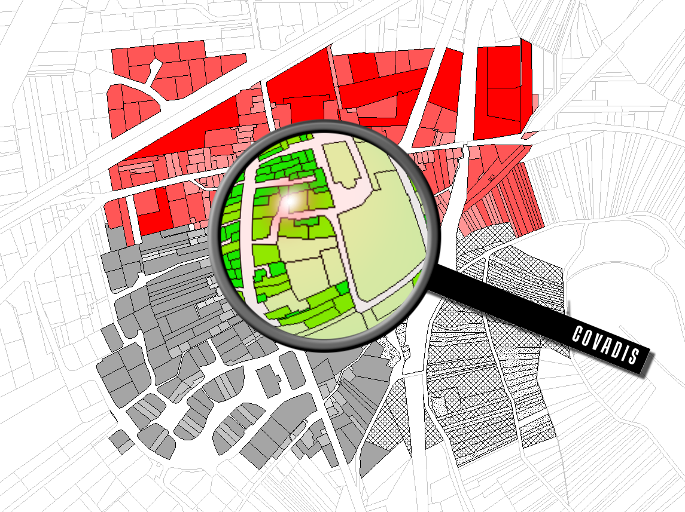
Cerema XXXXXXX
Géostandards de la COVADIS
Méthodologie de modélisation UML

Rapport d'étude, septembre 2019
Partenaire de l’étude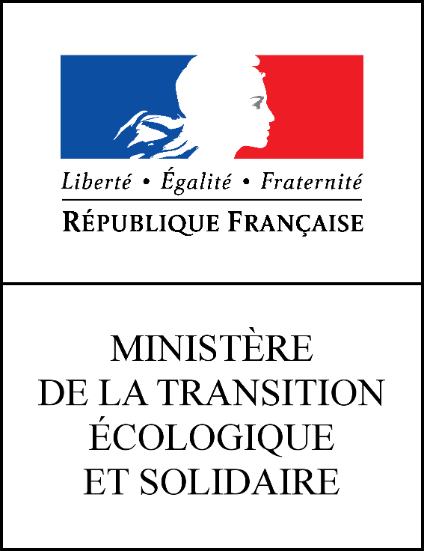
MTES/CGDD/DRI/SDI/MIG

Rapport d’étude du Cerema
Géostandards de la COVADIS
Méthodologie de modélisation UML

Historique des versions du document
Version | Date | Commentaire
1.0 | 23/09/19 | Version initiale

Affaire suivie par
Richard MITANCHEY - Département EREN – Unité Digit@l
Tél. : 04 72 74 59 55 / Fax : 04 72 74 59 00
Courriel : Richard.Mitanchey@cerema.fr
Site de Territoires et ville : Cerema TV – 2 rue Antoine Charial, CS 33927, 69426 Lyon Cedex 03

Références
n° d’affaire :
Partenaire : MTES/CGDD/DRI/SDI/MIG (M. DAVID Benoît)

Rapport | Nom | Date | Visa
Établi par | Richard Mitanchey | 23/09/19
Avec la participation de | Christian Rollet
Contrôlé par
Validé par | Bernard Allouche

Résumé de l'étude :
Cette étude, dans le contexte d’abandon par le Cerema de l’activité de standardisation COVADIS, décrit la méthodologie de modélisation UML associée aux géostandards, avec l’outillage associé, sa configuration et les extensions utilisées, de façon le cas échéant à permettre une reprise par des tiers de l’activité de standardisation, ou tout au moins de partager et transmettre le patrimoine des modèles UML en amont des géostandards.
Elle s’accompagne en outre d’une référence au serveur de gabarits de GeoIDE, outil officiel de disponibilité des géostandards de la COVADIS, également d’un site github comprenant le présent document, les exports au format XMI des modèles UML de la COVADIS, les schéma de données et extension COVADIS.
SOMMAIRE
1 Introduction 3
1.1 Le processus d’élaboration des géostandards de la COVADIS 4
2 Outillage 4
2.1 Les logiciels utilisés 5
2.2 Les configurations de base 5
2.2.1 Configuration du dépôt des modèles UML / répertoires locaux 5
2.2.2 Configuration d’Entreprise Architect pour le versioning 5
2.2.3 Configuration d’Entreprise Architect pour les profiles UML 6
2.2.4 Configuration d’Enterprise Architect pour des types de données spécifiques 7
3 Modélisation UML selon la méthodologie COVADIS 8
3.1 Organisation d’un unique projet UML_EA 8
3.1.1 Recréer l’arborescence dans un nouveau répertoire de travail 9
3.1.2 Créer une nouvel élément d’arborescence (niveau intermédiaire de classement, ou géostandard) 11
3.2 Règles de conception et éléments de contenu d’un géostandard 12
3.3 Du bon usage des stéréotypes 13
3.4 Du bon usage des valeurs taggées 14
4 Production des fichiers de règles 14
5 Conclusions 15
Annexe 1 : Profile COVADIS 16
Annexe 2 : Schéma COVADIS des fichiers de règles 18

Introduction
Les géostandards thématiques de la COVADIS sont d’abord des formats standardisés qui permettent d’échanger sous la forme de fichiers SHAPE ou CSV des données géographiques ou non compatibles INSPIRE, et typiquement entre un producteur et un utilisateur ou entre plusieurs utilisateurs de ces mêmes données.
Ces mêmes données sont typiquement gérées au sein d’une Infrastructure de Données Géographiques, ou IDG, qui proposent alors des outils soit pour importer ou au contraire exporter ces mêmes données standardisées.
En complément des besoins de gestion ou manipulation de ces mêmes données par les IDG ou par des outils plus légers de type SIG bureautique (comme QGIS), d’autres besoins ont également émergé, et en particulier portant soit sur le passage d’un système de fichiers géographiques à une base de données géographiques (comme PostgreSQL/PostGIS), soit sur l’interfaçage de ces mêmes données hébergées par une IDG via une Interface de Programmation d’Applications ou API.

Le processus d’élaboration des géostandards de la COVADIS
Le processus d’élaboration des géostandards de la COVADIS est synthétisé dans la figure ci-dessous, avec en orange les étapes nécessitant une décision soit de la part des co-Présidents soit en séance plénière de la COVADIS, en bleu les processus initiaux mis en œuvre par le secrétariat technique, et en jaune les nouveaux processus aval mis en œuvre ou expérimentés depuis 2013

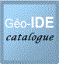
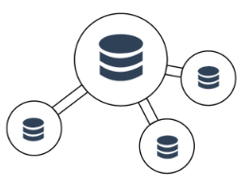




Modélisation
UML
Production
géostandard
Révision
Pré-
Instruction
Instruction
Appel à
commentaires
Périmètre,
Groupe Travail
COVADIS
Co
Présidents
Production
fichiers
règles
Production
gabarits
Preuve
Conformité
COVADIS
Publication
Maintenance
gabarits
API
expérimentation
Publication
+ CNIG
Scripts
SQL
expérimentation
Nous ne détaillerons pas dans cette étude les différents processus impliqués, pour ne décrire que la méthodologie de modélisation UML amont, avec l’outillage utilisé, sa configuration, et l’utilisation d’extensions qui permettent en aval d’exploiter cette modélisation UML pour produire de façon plus ou moins automatique les fichiers de règles pour le serveur de gabarits de GeoIDE, mais également différentes expérimentations comme des scripts SQL pour une implémentation en base PostgreSQL/POSTGIS, des définitions d’API ou encore plus récemment des schémas relationnels au format Tableschema pour alimenter schema.data.gouv.fr d’Etalab.
Ces deux derniers points font par ailleurs l’objet d’études spécifiques dans deux autres documents.

Outillage
Au niveau de l’outillage utilisé, nous séparons en deux partie distinctes la liste des logiciels utilisés du mode opératoire permettant de réaliser les configurations de base des principaux de ces mêmes logiciels.

Les logiciels utilisés
L’outillage est principalement basé sur les logiciels suivants :
- Enterprise Architect (nous utilisons une version 10 déjà ancienne), logiciel propriétaire de SPARX Systems (https://sparxsystems.com), et très utilisé dans le contexte de mise en œuvre de la Directive INSPIRE pour les modélisations UML
Il peut exister des versions open source de modélisations UML : nous n’encourageons cependant pas ce choix du fait de l’usage de fonctionnalités avancées offertes par Enterprise Architect, comme la gestion de valeurs taggées, la possibilité d’étendre des modèles, et les extensions XMI du modèles d’export...
- Une solution de gestion de versions avec dépôt centralisé : nous utilisons ainsi le logiciel open source TortoiseSVN 1.11.0, Build 28416 - 64 Bit (https://tortoisesvn.net/)
- LibreOffice Writer, pour l’édition des géostandards (https://fr.libreoffice.org)
Nous pouvons cependant être ammenés à utiliser ponctuellement d’autres outils, comme
- Notepad++ (https://notepad-plus-plus.org/), pour l’édition de code, en particulier XML
- XML Spy Professional Edition v2017 d’Altova (https://www.altova.com/fr/), pour la gestion avancée (vérification) de code XML et l’écriture de transformations XSL
- HALE Studio de We Transform (https://www.wetransform.to/products/halestudio/) pour le mapping entre schéma de données, et la transformation effective de données entre deux schémas

Les configurations de base

Configuration du dépôt des modèles UML / répertoires locaux

Tortoise SVN permet de spécifier un répertoire unique du réseau local LAN / WAN agissant comme dépôt centralisé des modèles UML. Il est possible à l’intérieur de ce dépôt centralisé de créer autant de dépots qu’il est nécessaire, par exemple :
- un dépôt pour les modèles INSPIRE de référence,
- un dépôt pour les modèles COVADIS,
- un dépôt éventuel pour chacun des modèles CNIG, SANDRE, INSEE...
- …
Pour se connecter au dépôt central, il est nécessaire de créer (toujours à l’aide de Tortoise SVN) un répertoire de travail local, dont on initiera le contenu typiquement avec la méthode SVN Checkout de Tortoise (clic-droit dans le navigateur sur le répertoire de travail local, et Tortoise SVN Checkout).
N.B. il est plus que déconseillé d’intervenir manuellement dans les arborescences du dépôt centralisé ou des répertoires locaux autrement que via l’outil Tortoise SVN

Configuration d’Entreprise Architect pour le versioning
Pour chaque projet Enterprise Architect (nous utilisons cependant un seul projet EA qui contient tous les géostandards de la COVADIS, classés selon l’arborescence thématique habituelle), il est nécessaire de configurer la connexion à chaque dépôt
Nous créons ainsi (Commande Project > Version Control > Version Control Settings > New) un unique ID (sans espaces ni caractères accentués, et qui par souci de cohérence peut conserver le même nom dans des projets EA différents, mais qu’il faut cependant paramétrer pour chaque projet EA), et nous indiquons alors pour chaque ID le sous-répertoire local associé au dépôt correspondant
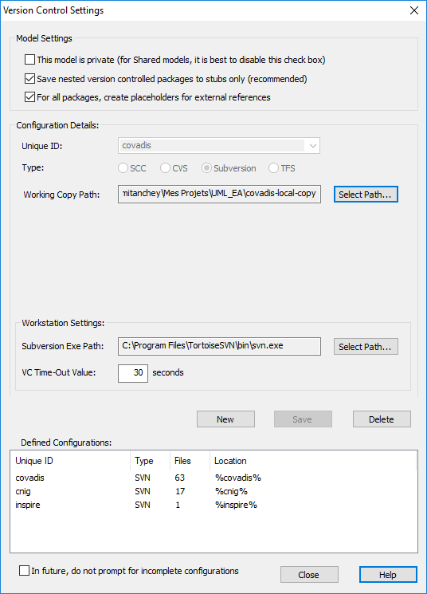
Ainsi, dans l’exemple précédent, nous avons spécifié (New), puis sauvegardé (Save) un unique ID covadis, qui pointe vers le sous-répertoire covadis-local-copy (sans espaces ni caractères accentués) du répertoire local ...\Mes projets\UML_EA du projet UML_EA

Configuration d’Entreprise Architect pour les profiles UML
Le concept de profile est un mécanisme de spécialisation défini comme partie intégrante de UML ; d’un point de vue technique, un profile n’est qu’un ensemble de stéréotypes, de valeurs taggées et de contraintes
Nous utilisons spécifiquement
- le profil INSPIRE intitulé UML Profile for INSPIRE data specifications,
- un profil COVADIS additionnel, dont le contenu est décrit en annexe
Ces profiles UML doivent être importés comme ressources du projet UML_EA (Commande Project > Ressources, puis clic-droit sur UML Profiles > Import Profile) - les ressources associées sont alors disponibles pour l’intégralité des géostandards du projet.
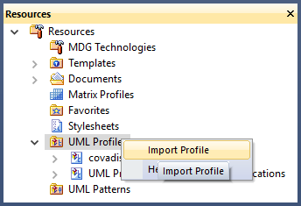
N.B. Lorsqu’un profile UML a été importé après un modèle UML qui utiliserait des ressources de ce profile, il peut alors être nécessaire de resynchroniser avec la commande suivante (clic-droit sur la ressource du profile, puis Synch Tagged Values and Constraints...
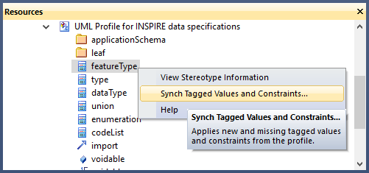

Configuration d’Enterprise Architect pour des types de données spécifiques
Lorsqu’il est nécessaire, au moment de l’implémentation d’un géostandard, c’est à dire lors de la conception de son modèle logique, voire physique, de recourir à des types de données spécifiques Model DataTypes – Code and DDL, nous importons alors via Tool > Import Reference Data le fichier .xml, éventuellement construit à partir d’un export préalable de ces mêmes types de données génériques – c’est notamment la technique que nous avions utilisée pour par exemple décrire les types de données pour une implémentation mapinfo des géostandards de la COVADIS

Modélisation UML selon la méthodologie COVADIS

Organisation d’un unique projet UML_EA
Le projet UML_EA dont nous avons fait état lors du chapitre 2.2 apparaît ainsi comme l’unique projet UML contenant aussi bien les références INSPIRE que tous les géostandards de la COVADIS, et selon l’arborescence qui leur est propre :
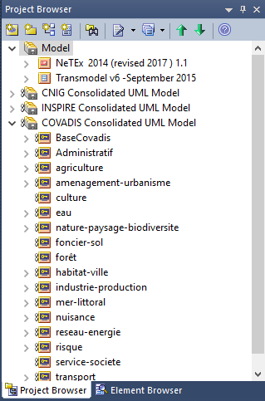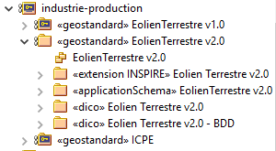
Le contenu de INSPIRE Consolidated UML Model peut être obtenu à partir de la page https://inspire.ec.europa.eu/Data-Models/Data-Specifications/2892
Le contenu des autres modèles UML (COVADIS Consolidated UML Model, CNIG Consolidated UML Model…) peuvent être alimentés de façon élémentaire par l’import de packages existants (nous avons ainsi préparé sur un modèle github un export de l’intégralité des modèles UML des géostandards de la COVADIS et du CNIG), soit lors de la création de nouveaux projets de géostandards.
Nous voyons ainsi que dans l’exemple ci-dessus, le géostandard COVADIS Eolien Terrestre v2.0, classé dans industrie-production de l’arborescence COVADIS Consolidated UML Model (ce vers quoi pointe%covadis%) est ouvert pour modification (SVN CheckOut), et qu’il dispose d’un diagramme de packages, et de 4 packages spécifiques avec stéréotypes spécifiques, à savoir dans l’ordre de leur conception
- le schéma d’application, ou modèle conceptuel, avec le stéréotype de package « applicationSchema » du profile INSPIRE,
- le dictionnaire d’implémentation, ou modèle logique, avec le stéréotype de package « dico » (maintenant remplacé par le stéréotype « implementation ») du profile COVADIS,
- l’extension INSPIRE, expérimentation pour produire le premier schéma de données, avec le stéréotype « extension INSPIRE » du profile COVADIS,
- un autre dictionnaire d’implémentation, expérimentation pour l’implémentation en base de données PostgreSQL/POSTGIS, et également avec le stéréotype « dico » / « implémentation » du profile COVADIS
Noter que le géostandard (stéréotype « geostandard » du profile COVADIS) aussi bien que chacun de ses packages individuellement, peuvent être copiés / collés dans d’autres package racine de n’importe quel projet EA (attention cependant à ne pas rompre la logique de conservation unique dans le dépôt sans duplication de contenus identiques), voire importés ou exportés au format XMI (Clic-droit sur le package concerné).

Recréer l’arborescence dans un nouveau répertoire de travail
Cette procédure permet de synchroniser tout ou partie de l’arborescence d’un package racine du projet UML EA avec le dépôt Tortoise SVN centralisé
Un clic-droit sur un package racine du projet UML EA (par défaut Model pour un nouveau projet UML EA) puis Package Control > Get Package… permet en choisissant dans la liste déroulante des Unique ID des dépôts UML de spécifier les modèles à synchroniser, à commencer par la racine COVADIS Consolidated UML Model pour la configuration covadis
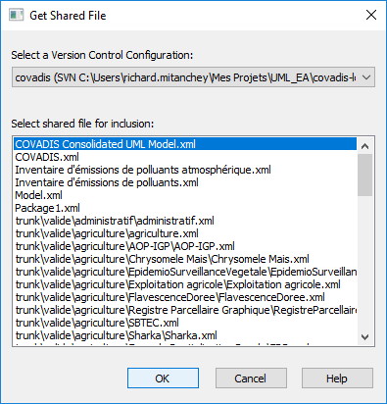
Noter que certains contenus font appel à un package racine spécifique, c’est par exemple notre cas où le contenu sera créé dans le package racine COVADIS Consolidated UML Model et non pas Model ; il suffit alors de répondre Oui à la boîte de dialogue ci-dessous, puis de supprimer ensuite le package racine par défaut Model :
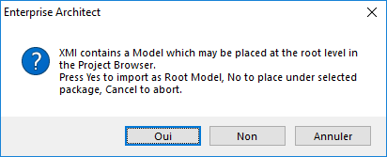
Les éléments principaux de premier niveau de l’arborescence COVADIS sont ainsi créés dans le package racine COVADIS Consolidated UML Model
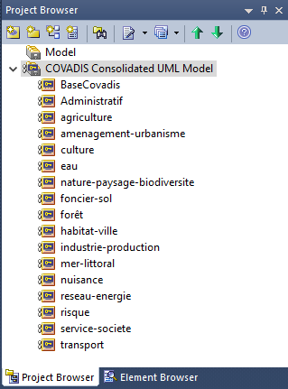
Il est possible de procéder ainsi de suite pour tous les éléments de contenu, qu’il s’agisse se sous-paquets de l’arborescence COVADIS, ou de géostandards existants
A ce stade, la façon la plus rapide de créer une fois pour toute l’intégralité de l’arborescence et des contenus existants consiste à opérer un clic-droit > Package Control > Get All Latest
L’onglet Get All Latest de la fenêtre flottante System Output permet ainsi de lister tous les fichiers xml (au format XMI) qui ont été importés dans le projet UML EA pour peupler l’arborescence
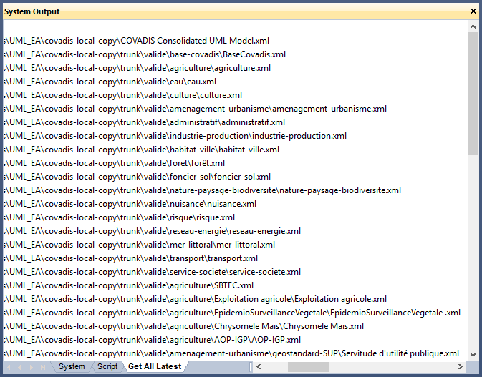

Créer une nouvel élément d’arborescence (niveau intermédiaire de classement, ou géostandard)
Il est nécessaire de procéder d’abord avec Windows et Tortoise SVN pour gérer le répertoire conteneur dans le répertoire local puis le dépôt centralisé, avant de gérer le contenu lui même de type package dans Enterprise Architect, en sachant que le contenu EA peut être soit un package de classement (cas peu fréquent car déjà effectué en intégralité pour l’arborescence COVADIS), soit un géostandard (package avec le stéréotype COVADIS « geostandard »)
Ainsi pour créer le géostandard SCOT dans l’arborescence CNIG des documents d’urbanisme on va procéder comme suit :
Dans windows, on créé dans le dossier UML_EA/cnig-local-copy un sous-dossier SCOT dans le dossier amenagement-urbanisme, puis clic-droit > TortoiseSVN > + Add… pour ajouter le sous-dossier au dépôt, puis faire clic-droit > SVN Commit… pour effectuer les changements sur le dépôt
Dans Enterprise Architect, faire un clic droit > Package Control > Check Out… à partir de l’arborescence CNIG Consolidated UML Model / amenagement-urbanisme
Ajouter alors le package SCOT avec clic-droit > Add > Add Package… (inutile de créer de diagramme pour l’instant, mais cocher l’option Add to Version Control)
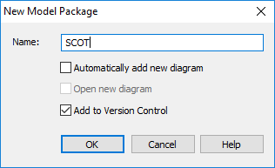
Bien penser alors à modifier l’arborescence par défaut %cnig%\SCOT.xml pour inclure toute l’arborescence incluant le sous-répertoire SCOT nouvellement créé
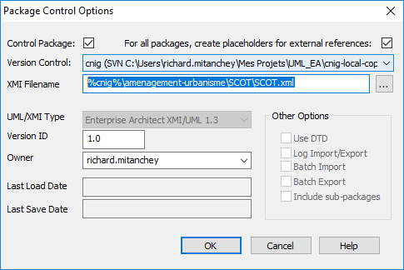
Changer alors les propriétés du projet, notamment pour lui spécifier le stéréotype « geostandard »
Penser avant toute modification à effectuer un Check Out, puis actualiser le dépôt avec un Check In lorsque toutes les modifications ont été effectuées, en renseignant notamment avec un commentaire le Check-In : les modifications deviennent alors accessibles à tous les utilisateurs du dépôt SVN.

Règles de conception et éléments de contenu d’un géostandard
La philosophie générale des géostandards COVADIS est un modèle (conceptuel ou logique/physique) = un package avec le bon stéréotype (respectivement « applicationSchema » pour le modèle conceptuel, « dico » ou « implementation » pour chaque modèle logique/physique d’implémentation)
Un package peut contenir autant de sous-package que nécessaire, assurant ainsi un regroupement logique des classes
Il y a au moins un diagramme de classe par schéma, et si besoin autant de diagrammes vues de détail et/ou vues simplifiées qu’il est nécessaire de spécifier par package / sous-package
Il est conseillé de spécifier un diagramme de package pour synthétiser le contenu d’un package et/ou ses dépendances avec d’autres packages
La codification (listes de valeurs énumérées ou listes de codes) peut être intégrée au schéma d’application et/ou faire l’objet de diagrammes spécifiques
Dans un dictionnaire (stéréotype « dico » ou « implementation »), un diagramme spécifique explicite l’implémentation de chaque codification par une table associée, avec une relation de type flèche pointillée à extrémité triangulaire
Les cardinalités des relations sont si possible toujours renseignées, de même que les informations de navigabilité (sens des flèches, codage des extrémités)
Chaque relation entre une clé secondaire et une clé primaire est explicitement spécifiée dans les diagrammes d’implémentation, y compris lorsqu’il s’agit de l’usage de tables de codification
Le paramétrage par défaut des diagrammes est le suivant (sauf pour les diagrammes simplifiés ou certaines options de contenu sont décochées)
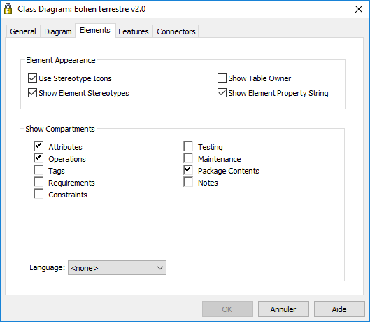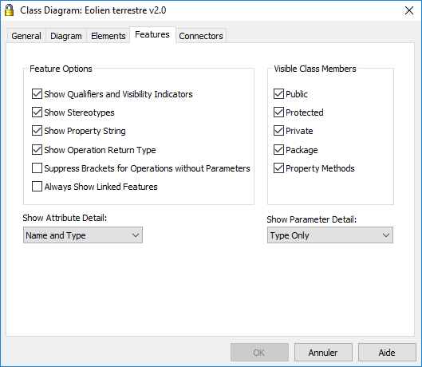
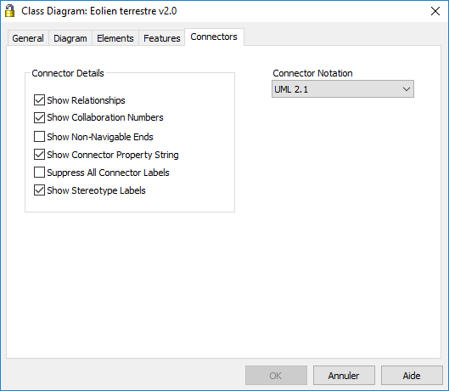
Les classes géométriques du modèle conceptuel ont toutes un attribut geom, geometry ou geometrie explicite à valeurs GML, et sont en général représentées avec un style plus épais (épaisseur 2, voire 3).
Les tables géométriques du modèle logique ou physique ont toujours un nommage explicite _P, _L ou _S selon qu’il s’agit respectivement de points ou multipoints, de lignes ou multilignes, de surfaces ou multisurfaces, et sont également représentées avec un style plus épais (épaisseur 2, voire 3).
Nous utilisons fréquemment des couleurs différentes selon qu’il s’agit de classes ou tables d’un géostandard ou d’un package / sous-package donné, de types de données particuliers, ou encore de codifications. Le code couleur peut si besoin être explicité au niveau de chaque diagramme par une légende spécifique.

Du bon usage des stéréotypes
Les stéréotypes représentent dans Enterprise Architect un moyen élégant pour spécifier à partir d’un même type d’objet racine d’autres objets, qui partagent alors les éléments communs de la classe père, et une déclinaison particulière à la classe fille. Ils ne doivent pas être confondus avec les valeurs taggées, qui représentent la possibilité d’ajouter autant de valeur de spécification / particularisation qu’il est souhaité.
Les stéréotypes sont dans la pratique des chaînes de caractères, que l’on peut retrouver dans le modèle XMI d’export dans la partie des extensions d’Enterprise Architect.
Même s’il est possible de renseigner n’importe quelle chaîne de caractères comme stéréotype, nous recommandons de spécifier uniquement ceux présents dans un profile UML faisant partie des ressources du projet (voir le paragraphe 2.2.3 relatif à la Configuration d’Entreprise Architect pour les profiles UML)
A l’usage, nous avons adopté les règles suivantes, même si tous les géostandards du patrimoine COVADIS, et en particulier les plus anciens, ne respectent pas rigoureusement ces mêmes règles :
- dans un modèle conceptuel, tous les objets sont d’abord créés comme des classes génériques, et non pas comme des objets déjà stéréotypés (« featureType », « enumeration », « codeList »), ces mêmes stéréotypes étant alors immédiatement renseignés dans les propriétés de l’objet : nous évitons ainsi des effets de bord gênants propres au profile UML INSPIRE avec les classes Enumeration ou CodeList (remarquer les majuscules)
- de même, dans un modèle d’implémentation, tous les objets sont des tables génériques, les éventuels stéréotypes « gabarit » étant alors renseignés dans les propriétés de l’objet.
Les stéréotypes décrits dans le profile COVADIS sont d’ailleurs élaborés à partir d’Enterprise Architect, selon le schéma fourni en annexe, et le modèle UML à partir du site github lié au présent document.

Du bon usage des valeurs taggées
Les valeurs taggées représentent un moyen élégant pour ajouter une ou plusieurs valeurs de spécification / particularisation à un même type d’objet
Ainsi, la valeur taggée geometrie du stéréotype « shapefile » du profile COVADIS (cf. Annexe 1 : Profile COVADIS) est prédéfinie comme une valeur de l’énumération SHP_geometries définie également dans le profile COVADIS, et à valeurs dans { Null Shape, Point, MultiPoint, LineString, MultiLineString, Polygon, MultiPolygon, Collection }
Cet exemple est particulièrement intéressant, puisqu’il montre à propos de la géométrie qu’il est plus efficace de la gérer comme une valeur taggée plutôt que comme l’interprétation d’une règle de nommage des tables par suffixes _P, _L ou _S qui au final proposent moins de choix d’implémentation.
Il peut alors s’avérer nécessaire le cas échéant d’envisager une forme de reconception des modèles UML des géostandards plus anciens du patrimoine COVADIS, de façon à permettre leur utilisation en amont des fonctionnalités et ou expérimentations plus récentes, comme OpenAPI ou les tableschemas.

Production des fichiers de règles
Par fichiers de règles on entend pour chaque géostandard (ou chaque vue de géostandard comme dans le cas de RAEPA avec une vue Assainissement et une vue Alimentation en Eau Potable) un unique fichier .xml qui décrit en deux parties distinctes les tables de données d’une part, et la codification d’autre part, conformément au schéma de données COVADIS au format XSD (à ne pas confondre avec le profile COVADIS qui quant à lui décrit au format XML une extension UML) – cf. Annexe 2 : Schéma COVADIS des fichiers de règles.
D’une manière générale, nous avons depuis 2013 et surtout dans le contexte du déploiement et de l’alimentation en géostandards du serveur de gabarits de GeoIDE, automatisé la production de fichiers de règles à partir des modèles UML des géostandards, parfois au pris d’une plus ou moins légère reconception de ces mêmes modèles UML sans toutefois changer la strcture même des données, et donc par la même conserver la version en cours des géostandards concernés.
Cela n’a toutefois pas toujours été évident, surtout à propos des géostandards très génériques (Servitudes d’Utilité Publique, Espaces Naturels Protégés…) qui ont toujours nécessité en plus une réécriture du code de base.
Nous avions en 2013 fait le choix d’utiliser plutôt les transformations par feuilles de style XSL (XSLT) pour transformer les exports .xml au format XMI 2.1 des modèles UML, avec le principal inconvénient d’un code plutôt difficile à relire et comprendre, et hélas peu documenté.
Nous ferions plutôt aujourd’hui le choix de travailler de préférence avec des techniques de web-scrapping des exports .xml au format XMI 2.1 des modèles UML à partir de code python, comme d’ailleurs nous l’avons fait à propos de l’expérimentation Tableschemas.
Nous attirons cependant l’attention du lecteur, avec le risque latent de désynchronisation du modèle UML et du géostandard même au format texte, alors même que nous prônons l’utilisation du modèle UML comme d’une source pivot en amont, et dont si possible toutes les exploitations aval doivent dépendre : il peut en effet être tentant, par exemple suite à une résolution de commentaires ou lors d’une actualisation du géostandard, de ne modifier directement le texte et en général les schémas du modèle UML reproduits sous forme de figures dans le géostandard, mais en ne modifiant pas par exemple les différentes notes, définitions et valeurs taggées du modèle UML...

Conclusions
Nous avons décrit parfois de façon assez technique et détaillée la méthodologie de modélisation UML pour la COVADIS : Nous avons ainsi décrit en amont l’outillage et le paramétrage préalable à toute modélisation UML, ainsi que les différents usages et règles que nous nous sommes efforcés de suivre, en positionnant ainsi le modèle UML comme un pivot très en amont du géostandard, de façon non seulement à documenter celui-ci aussi bien avec les différents schémas et vues de détail des modèles d’abord conceptuels, puis logiques voire physiques, que pour permettre son exploitation sous diverses formes, dont en particulier l’édition des fichiers de règles en préalable à la production des gabarits dans l’infrastructure GeoIDE.
Nous montrons également comment le choix d’Enterprise Architect se justifie tout au long de cette étude, notamment de par les différentes possibilités d’extensions qu’il propose, et en particulier via les profils UML définissant stéréotypes et valeurs taggées.
Nous documentons cette étude de deux annexes, la première consacrée justement au profil COVADIS d’extension UML, et la seconde documentant pour mémoire le schéma de données COVADIS des fichiers de règles.
Nous fournissons enfin deux liens :
- le premier vers le dépôt github de cette même étude, avec notamment les différents modèles UML des géostandards de la COVADIS et du CNIG en notre possession, le profil COVADIS et le schéma de données COVADIS
https://github.com/rmitanch/methodologie-COVADIS
- le second vers le serveur de gabarits de GeoIDE
http://geostandards.developpement-durable.gouv.fr/

Annexe 1 : Profile COVADIS
Le fichier source .xml au format XMI du profile COVADIS, est disponible à partir de https://github.com/rmitanch/methodologie-COVADIS
Il est basé sur une fonctionnalité Enterprise Architect d’extension des profiles UML, et correspond au schéma suivant :
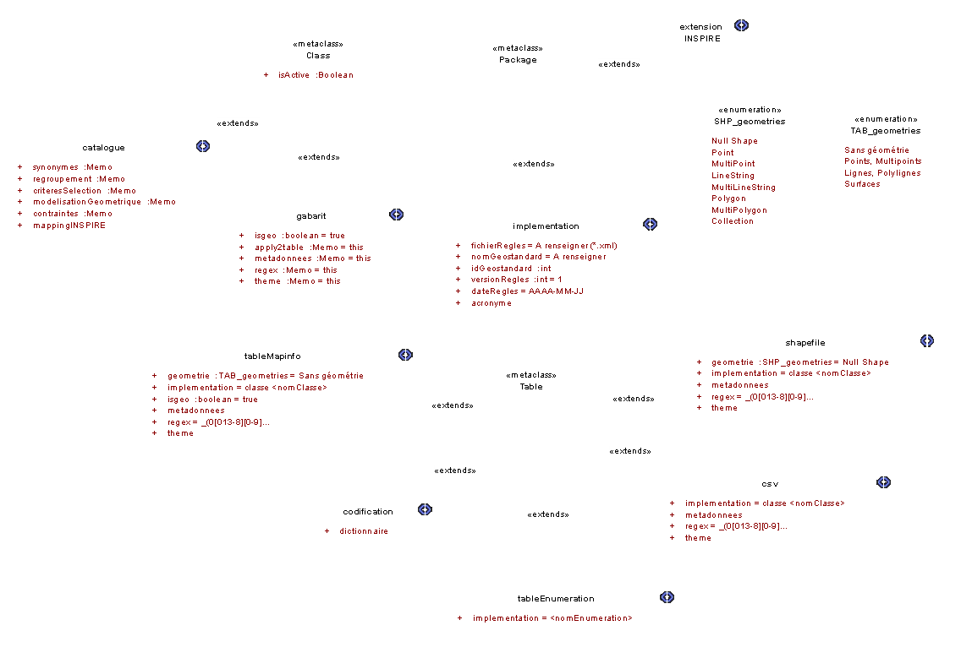
Il définit ainsi
- un stéréotype de Package en complément de l’extension INSPIRE, à savoir le stéréotype « implementation » (qui a remplacé le stéréotype « dico » à fonctionnalités identiques, à savoir les valeurs taggées nécessaires pour produire automatiquement un fichier de règles,
- deux stéréotypes de Class, à savoir le stéréotype « catalogue » pour les objets du modèle conceptuel, et le stéréotype « gabarit » pour les objets du modèle logique ou physique d’implémentation – dans la pratique, l’objet « gabarit » est de moins en moins utilisé, et remplacé par des stéréotypes de Table,
- deux énumérations de géométries, particularisées selon qu’il s’agit d’une implémentation à base de fichiers SHP ou historiquement une implémentation pour Mapinfo,
- cinq stéréotypes de Table, à savoir « tableMapinfo », « shapefile » pour les tables géométriques, « csv » pour les objets non géométriques, et « codification » ou « tableEnumeration » pour les implémentations des valeurs de codification
Dans la pratique, l’utilisation d’un stéréotype permet de prédéfinir automatiquement les valeurs taggées du stéréotype pour l’objet stéréotypé, même si rien n’interdit à l’utilisateur de définir manuellement une valeur taggée de même nom à comportement équivalent.
D’une manière générale, les noms de stéréotypes et les valeurs associées aux tags sont des éléments qui peuvent être extraits par une chaîne XPath ad-hoc à partir de la balise xmi:Extension du fichier d’export .xml au format XMI en version 2.1 – ce mécanisme est donc tout à fait propice aux extractions automatiques d’informations du modèle UML, soit en utilisant des techniques de web-scrapping, ou encore par transformations XSLT de code xml.
Ainsi, la chaîne XPath .//xmi:Extension/elements/element[@xmi:type="uml:Class"]/properties/@stereotype
permet par exemple de récupérer le stéréotype d’une classe donnée,
alors que la chaîne XPath
.//xmi:Extension/elements/element[@xmi:type="uml:Class"]/tags/tag[@name="primitiveGraphique"]
permet quant à elle de récupérer le type de primitive graphique associée à un objet donné.

Annexe 2 : Schéma COVADIS des fichiers de règles
Le schéma .xsd du schéma de données COVADIS pour les fichiers de règles, est associé au serveur de gabarits de GeoIDE dans sa version covadis8.xsd, et également disponible sur github à partir de https://github.com/rmitanch/methodologie-COVADIS
Cette version ne doit pas être mise à jour sans avis préalable du SG/SNUM/MSP/DS quant à l’impact potentiel sur le maintien en conditions opérationnelles du serveur de gabarits de GeoIDE Catalogue.
Le contenu du schéma de données covadis8.xsd est également représenté sous forme de modèle Enterprise Architect par le graphe ci-dessous
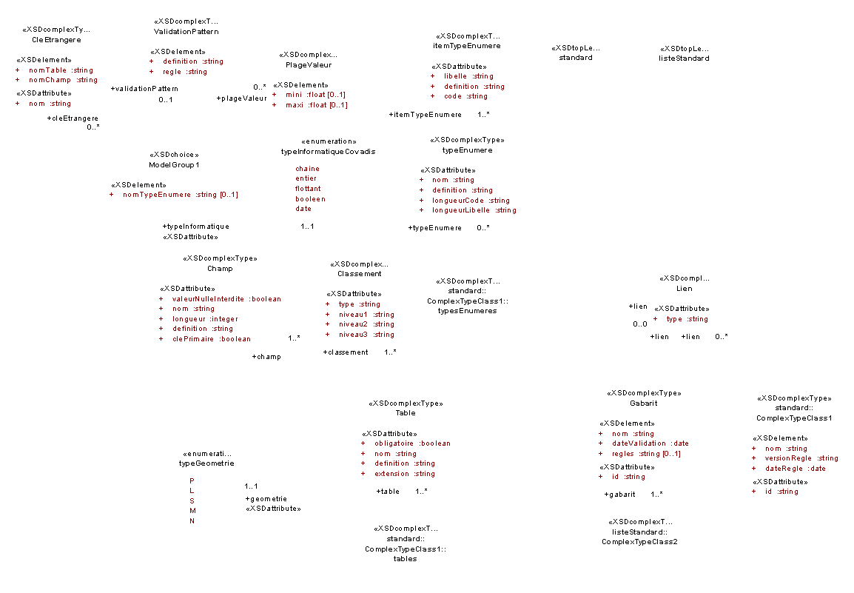

Cerema Territoires et ville
2 rue Antoine Charial – 69426 LYON Cedex 03
Tel : 04 72 74 58 00 – Fax : 04 72 74 59 00 – mel : tv.cerema@cerema.fr
www.cerema.fr

